Plán vyučovacej hodiny
Meno: Jana Tomašková
Dátum: 4.3.2022
Trieda: III.O
Téma: Rečnícky štýl
Pomôcky: obrázky, tabuľa, fixka, PPT prezentácia
Metódy: rozhovor, diskusia, výklad, interpretácia obrázkov, výber správnej možnosti
Ciele vyučovacej hodiny
Výchovno-vzdelávací cieľ (kognitívny): oboznámiť sa s tvorbou vlastného rečníckeho prejavu, poznať fázy rečníckeho prejavu
Psychomotorický cieľ: súbor zručností realizovaných efektívne, vnímanie
Afektívny cieľ: prejav aktivity žiaka, záujem žiaka o učivo, hodnotová orientácia
Medzipredmetové vzťahy: umenie a kultúra

Priebeh hodiny:
Organizačná časť hodiny: Pozdrav, zápis do triednej knihy (2 minúty)
Motivačná fáza: Na nasledujúcich fotografiách si všímajte gestiku, mimiku a celkový výzor rečníkov. Posúďte ich vhodnosť a uvažujte, o aké druhy prejavov ide (stačí premietnuť na tabuľu)

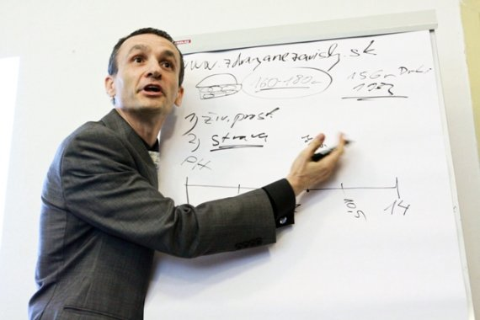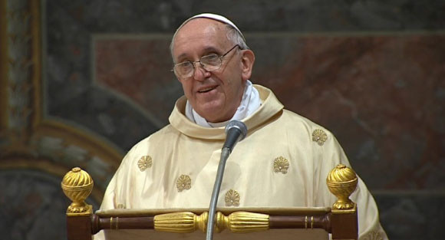
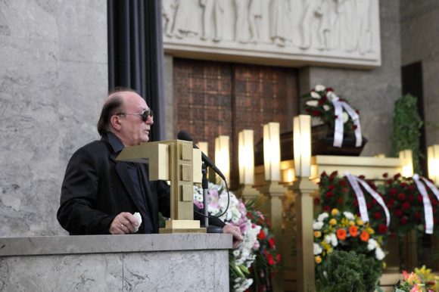 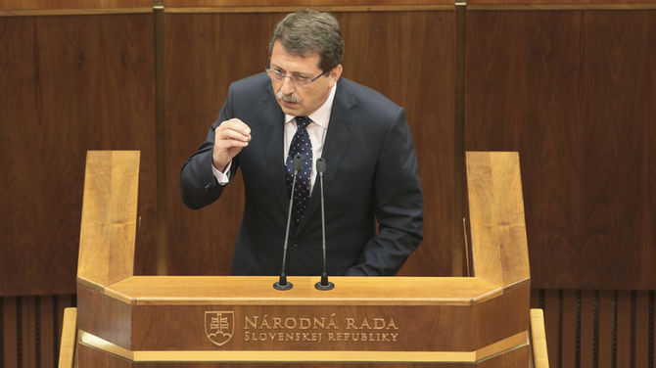 (5 minút)
Hlavná časť hodiny:
-kontrola d.ú.- porovnanie agitačného prejavu Štúra a slávnostného prejavu Zuzany Čaputovej- v čom sa líšia? -(bo, cieľuprimeranejšie, vynaučnou- slová sú zastarané (líši sa verbálnymi prostriedkami), iná skladba viet, iná štylizácia, príhovor- číta v snemovni, pred viacerými ľuďmi, politikmi -vystupuje ako politik, ktorý prezentuje svoju žiadosť ostatným politikom, snaží sa ich presvedčiť.
-prezentácia- otázky z opakovania z predchádzajúcich slidov- Pamätáte si na niektorých známych rečníkov, ktorí pôsobili alebo stále pôsobia na území Slovenska? Uveďte aj meno gréckeho či rímskeho rečníka (Grécko- Sokrates, Aristoteles, Platón, Rím- Seneca, Cicero)
-pokračujem na slide 12- rečnícky štýl a jeho žánre (prečítať) (10 minút)
-Fázy rečníckeho prejavu:
1. Zhromažďovanie faktov
- závisí od funkcie prejavu (vysvetliť, zapôsobiť, a presvedčiť, pobaviť ap.)
- správne vybratá téma vzhľadom na príležitosť, poslucháčov, prostredie
- množstvo pomocného materiálu v pomere k využitému je asi 10:1
- autor prejavu musí byť v problematike dobre zorientovaný
2. Kompozícia prejavu
- voľba slohového postupu, tvorba osnovy
- členenie textu (úvod, jadro, záver)
- pre vysvetľujúci prejav: a) uviesť cieľ b) vyložiť fakty c) vyvodiť závery
- pre mobilizujúci prejav (príkladom je Štúrov prejav na sneme):
- a) poukázať na záporný jav b) ukázať, ako ho napraviť c) žiadosť o spoluprácu, aktívnu činnosť
3. Štylizácia prejavu
- výber jazykových prostriedkov závisí:
a) od publika (vek, vzdelanie ap.)
b) od prostredia
c) od obsahu prejavu
- veľkú pozornosť venujeme úvodu (zaujatie poslucháčov), oslovenie- od najvýznamnejších prítomných
- úvod a záver obsahovo nadväzujú
4. Nácvik prejavu (zapamätávanie)
- pri príprave prednesu si vyznačíme dôležité prozodické javy (melódia, pauza, dôraz atď.), uplatňujeme pravidlá spisovnej výslovnosti, jasnú artikuláciu
- úvod a záver sa naučíme spamäti (zrakový kontakt s poslucháčmi)
- pri prednese je vhodné využiť len oporné body na papieri (text nečítať)
5. Prednes prejavu
- je rovnocennou zložkou obsahu
- nácvik prejavu pred zrkadlom, pred menším publikom
- premyslíme si využitie neverbálnej komunikácie (menej je niekedy viac)
- oblečenie a celkový dojem súvisia s prejavom (10 minút)

Ako sa pripraviť na rečnícky prejav? (možno zhrnúť do krátkych bodov na tabuli)
-spomenuté fázy by ste mali dodržať pri vytváraní vlastného rečníckeho prejavu, ktorý by mal trvať 2-3 minúty. Do nasledujúcej hodiny bude vašou úlohou premyslieť si tematiku, na ktorej by ste chceli vo svojom rečníckom prejave pracovať, resp. predniesť pred triedou. Vaša prednáška a môže týkať vášho koníčka, napr. športu, vášho názoru na knihu, ktorú ste si prečítali, názoru na spoločenskú problematiku alebo môže byť vysvetlením javu z ľubovoľného predmetu v škole.
-spýtať sa, či by niektorí vedeli, o čom chcú písať
- ukázať napr. slide 18- Témy na súťaž v rétorike (možná inšpirácia)
-zdroje- opýtať sa, kde by hľadali: spomenúť im učebnice, knihy, pozor na zdrojové stránky z internetu- zdroj musí byť dôveryhodný- ak si nie som istý, radšej sa poradiť s pani profesorkou, či čerpanie z daného zdroju bude vhodné
- po výbere témy si urobiť osnovu, stručné poznámky- z toho zostaviť prejav- rozčleniť ho na odseky
-nezabudnúť na členenie prejavu: rečnícky prejav musí obsahovať úvod, jadro, záver
-v texte môžete použiť aj citát, rečnícke otázky
V úvode: oslovenie- začať od najvýznamnejšieho prítomného (Vážená pani profesorka, milí spolužiaci!) Dovoľte mi oboznámiť vás s..., Témou môjho rečníckeho prejavu je...
V jadre: opäť použiť oslovenie, ak problematika zo školského predmetu -opis javu, vysvetliť tému ak koníček- čo prináša, možné benefity, mínusy...
V závere: samotné vysvetlenie javu, prípadne Mojou témou bolo... (ako zhrnutie), alebo otázka do pléna (spolužiakom)
-ak je prejav hotový, využívať tempo reči, melódiu, rytmus, prestávky, dodržiavať očný kontakt s publikom (spolužiakmi)
-Daj si pozor na: časté opakovanie rovnakých slov, využívaj predovšetkým podstatné mená a prídavné mená, striedaj dĺžku viet- dlhšie s kratšími, slová patriace k tematike, ktorú opisuješ (termíny), vyvaruj sa slabej intenzite hlasu, zlej výslovnosti, nespisovné slová taktiež nemajú miesto v rečníckom prejave, zvoľ vhodný odev
(12 minút)

Fixačná fáza:
Najčastejšie chyby

Zle | Správne
Milé žiačky a žiaci,.... | Milé žiačky a milí žiaci! Dovoľte...  Milé kolegyne a vážení kolegovia, dovoľte...
Milí žiaci, Dovoľte | Milí žiaci, dovoľte...  alebo Milí žiaci! Dovoľte,...
môžme, môžte | môžeme, môžete
Tak0 výnimočný | taký výnimočný

POZOR – v písomnej verzii rečníckeho prejavu osobné zámená píšeme s malým začiatočným písmenom (nevykáme, prihovárame sa väčšiemu množstvu poslucháčov, obyčajne rôzneho veku). (ak stihnem)
(4 minúty)
Diagnostická fáza a záver: Aké sú zásady rečníckeho prejavu? Aké fázy sme si spomenuli?
(2 minúty)

